Sereno — Plataforma de Neuromodulação Não Invasiva
Documentação de Design — ETAPA 3
Experiência do usuário, fluxo de telas e identidade visual (“Sereno” é nome provisório)
Etapa | Etapa 3 de 7 — UX/UI e identidade visual do MVP
Depende de | Etapas 1 (arquitetura) e 2 (o player como instrumento — cegamento)
Artefatos | Este documento + diagrama de fluxo + folha de mockups das telas principais
Documento / Versão | Etapa 3 — v1.0

Aviso de escopo e uso
Ferramenta complementar de bem-estar e pesquisa; não substitui avaliação, diagnóstico ou tratamento profissional. O aviso é apresentado de forma persistente na interface. Frequências binaurais são intervenção experimental, com evidência limitada e heterogênea.

Sumário

1. Objetivo desta etapa
As Etapas 1 e 2 definiram a arquitetura e o instrumento. Esta etapa define como o app se parece e se comporta: identidade visual, princípios de experiência, fluxo de telas e especificação das telas principais. Duas restrições guiam tudo: (a) a interface da sessão deve ser idêntica entre os braços, por exigência de cegamento; e (b) a experiência deve ter baixa fricção, porque a adesão é um desfecho primário de viabilidade.

2. Direção de design (identidade)
Optou-se por uma identidade “noturna e calma”, deliberadamente distante do visual de apps de “biohacking” (promessas, néon, gamificação intensa). O produto é uma ferramenta de pesquisa e bem-estar usada à noite: precisa transmitir calma, confiança e honestidade científica.

2.1 Elemento de assinatura
A onda de interferência. O batimento binaural é, fisicamente, a interferência de duas senoides próximas. Essa onda — que cresce e diminui suavemente — é a marca do produto: aparece no onboarding, como grafismo da identidade, e como visualização ambiente na tela de sessão, com movimento lento (ritmo de respiração) que favorece o relaxamento. É o único elemento “ousado”; todo o resto é contido.
Decisão crítica de método: a onda é fixa, NÃO reativa ao áudio. Um visualizador que reagisse ao som poderia diferir entre o braço ativo e o sham (que têm conteúdo espectral distinto) e quebrar o cegamento. Por isso a animação é uma “respiração” pré-definida, idêntica nos dois braços.

2.2 Paleta
Tons frios para calma; o único tom quente é reservado a avisos e eventos adversos (nunca à ambientação), o que também ajuda a chamar atenção quando importa.
 | Token | Hex | Uso
 | Night | #101A2B | Fundo imersivo da sessão; tema escuro
 | Petrol | #1B4B5A | Superfícies escuras e realces
 | Teal primário | #128394 | Ações e marca no tema claro (1 CTA por tela)
 | Teal claro | #5CC7D6 | Onda e destaques sobre fundo escuro
 | Paper | #F3F6F8 | Fundo das telas diurnas (calmo, não clínico)
 | Ink | #1A2632 | Texto principal
 | Muted | #5A6B78 | Texto secundário
 | Alerta | #E4772E | Reservado a avisos e eventos adversos

2.3 Tipografia
Três papéis com intenção: uma serifada com personalidade (usada com moderação), um corpo neutro e altamente legível, e uma monoespaçada para dados — que reforça o conceito de “instrumento” e melhora a leitura de números (cronômetro, frequências, escores).
Papel | Fonte | Uso
Display | Fraunces (serifada) | Títulos de tela e marca, com moderação
Corpo | Inter | Textos, botões, formulários
Dados | IBM Plex Mono | Cronômetro, frequências (Hz), escores
Escala de tipos (aproximada): título 22–28, subtítulo 18, corpo 15–16, legenda 12–13, cronômetro 48. Nada abaixo de 12 px.

2.4 Layout, espaçamento e componentes
Coluna única, muito espaço, um único CTA por tela. Grade base de 8 px; cantos arredondados (cartões 16, botões 14, chips 12); alvos de toque ≥ 48 px. Componentes: botão primário (Teal), botão secundário (contorno), cartão, campo/checkbox, escala Likert, slider com teto de segurança, cronômetro mono, onda ambiente (assinatura), chip de aviso e barra de navegação inferior de 4 seções.

3. Princípios de UX ligados ao estudo
- Cegamento na interface. Uma única tela de sessão para os dois braços; visualização não reativa; nenhuma pista textual/visual do grupo. O app apenas toca o arquivo indicado por um identificador neutro.
- Baixa fricção (adesão). Caminho mínimo até a sessão (Início → Preparação → Sessão); lembretes gentis; progresso visível e idêntico nos dois braços; sessões curtas.
- Uso noturno. Tema escuro e de baixa estimulação na sessão, para conforto à noite (escolha de usabilidade, não alegação clínica).
- Acessibilidade. WCAG AA, tipografia dinâmica, foco visível, leitor de tela, movimento reduzido e linguagem simples — coerente com a futura inclusão de populações vulneráveis.
- Honestidade. Aviso de ferramenta complementar sempre acessível; sem linguagem que prometa cura ou “reprogramação cerebral”.

4. Fluxo de telas e arquitetura de informação
O fluxo tem três fases (entrada única, ciclo de intervenção repetido, saída única) e recursos transversais sempre disponíveis. A randomização ocorre no servidor, de forma oculta, entre a linha de base e o início das sessões.
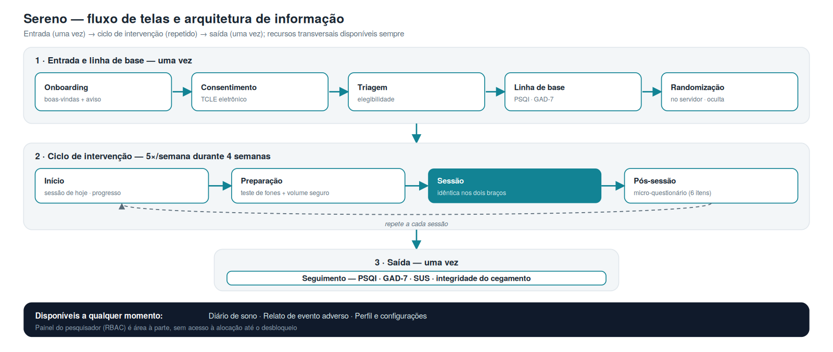
Figura 1 — Fluxo de telas e arquitetura de informação.

5. Telas principais (mockups)
Mockups de média fidelidade das seis telas centrais do fluxo. As fontes finais (Fraunces/Inter/IBM Plex Mono) e o refinamento de microinterações serão aplicados na implementação; aqui o objetivo é fixar hierarquia, identidade e conteúdo.
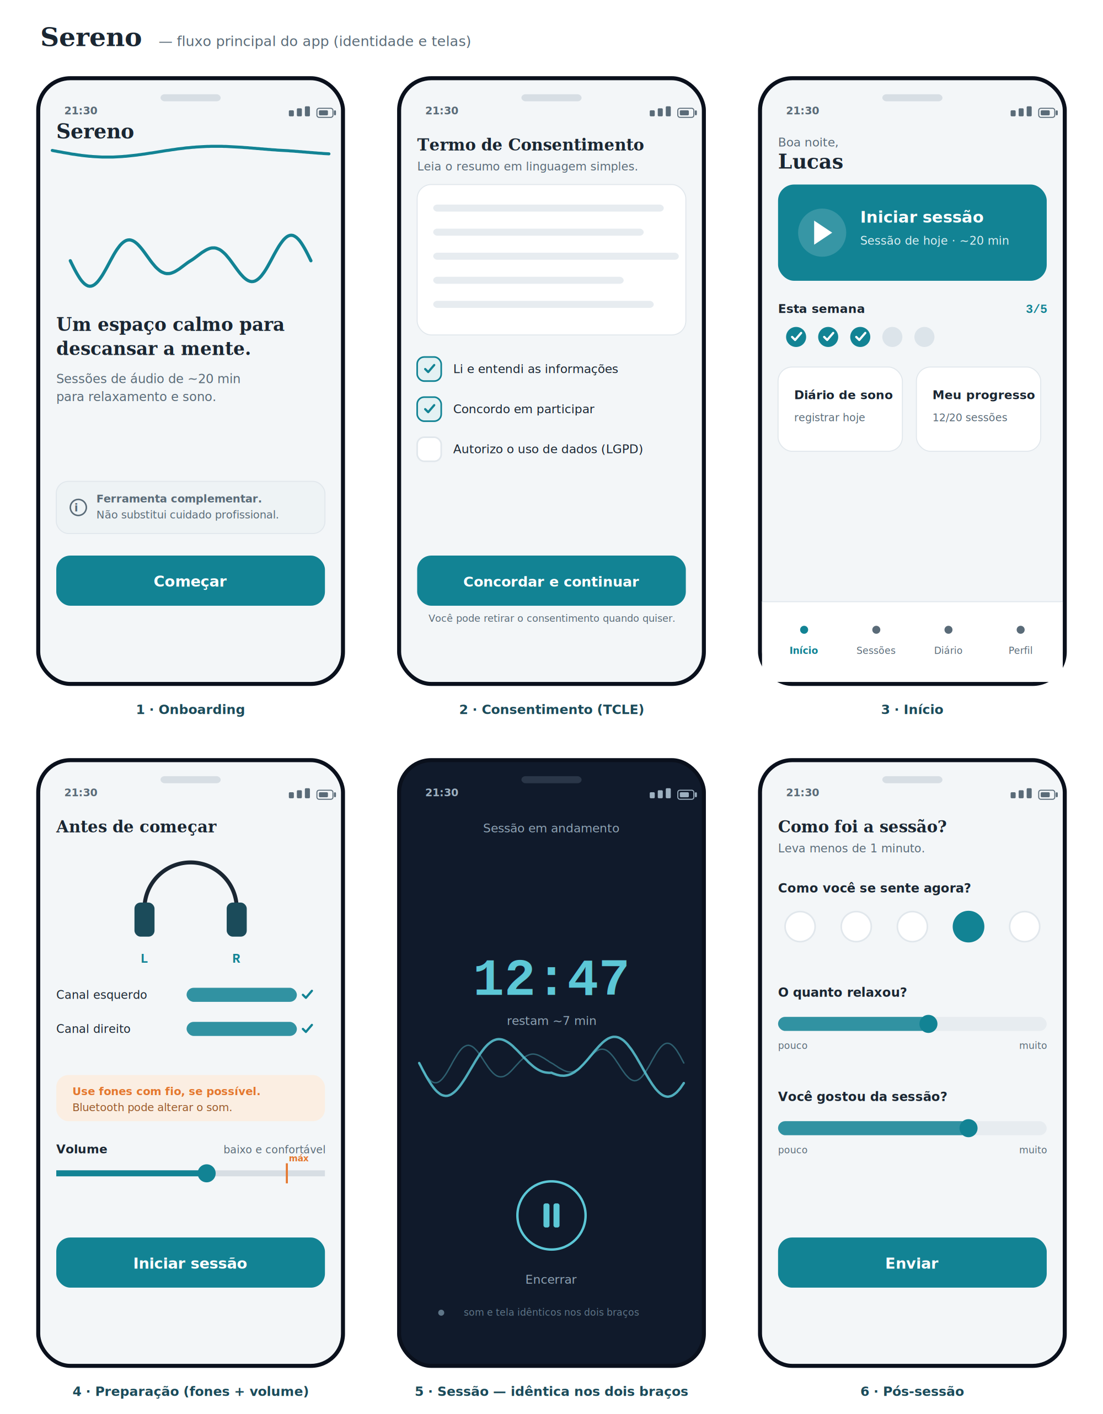
Figura 2 — Telas principais: onboarding, consentimento, início, preparação (fones + volume), sessão (idêntica nos dois braços) e pós-sessão.

6. Especificação por tela
Tela | Objetivo | Elementos-chave | Dado capturado
Onboarding | Apresentar o app e o aviso de escopo | Marca, onda, headline, chip de aviso, “Começar” | —
Consentimento (TCLE) | Consentir de forma informada | Resumo simples, checkboxes, revogável | Aceite, versão, data/hora
Triagem | Verificar elegibilidade | Perguntas de inclusão/exclusão | Elegibilidade, critérios
Linha de base | Medir antes da intervenção | PSQI e GAD-7 (Likert), progresso | Itens e escores
Início (home) | Levar à sessão do dia | CTA “Iniciar sessão”, progresso, atalhos, nav inferior | Telemetria de uso
Preparação | Garantir fones e volume seguro | Teste L/R, aviso Bluetooth, slider com teto | Verificação de fones, volume
Sessão | Executar a sessão (idêntica p/ os braços) | Cronômetro mono, onda ambiente fixa, pausa/encerrar | Início/fim, duração, interrupções, protocolo+hash
Pós-sessão | Autorrelato imediato | 6 itens (escalas), “Enviar” | Sentimento, relaxamento, etc.
Diário de sono | Registro diário breve | Latência, despertares, duração, qualidade | Entradas do diário
Meu progresso | Reforçar adesão (sem viés de braço) | Sessões concluídas, semana atual | —
Relato de evento adverso | Registrar sintomas/segurança | Tipo, gravidade, conduta; recursos de crise | Evento adverso
Seguimento | Medir após a intervenção | PSQI, GAD-7, SUS, item de cegamento | Itens, escores, braço adivinhado
Perfil / Config | Conta, notificações, acesso | Lembretes, segurança, aviso de escopo | Preferências

7. Tom de voz (copy)
- Voz ativa: o botão diz o que acontece — “Iniciar sessão”, “Enviar”, “Concordar e continuar” (não “Submeter”).
- O nome da ação se mantém no fluxo: “Enviar” gera confirmação “Enviado”.
- Erros orientam, não se desculpam: “Não detectamos fones estéreo. Conecte os fones e toque em Testar novamente” (não “Erro 403”).
- Tela vazia convida à ação: “Nenhuma sessão ainda. Toque em Iniciar para começar.”
- Sentence case, linguagem simples, sem jargão de sistema; nunca prometer cura ou resultados garantidos.

8. Acessibilidade (checklist)
- Contraste WCAG AA (texto ≥ 4,5:1), verificado nos temas claro e escuro.
- Tipografia dinâmica (respeita o tamanho do sistema); nada abaixo de 12 px.
- Alvos de toque ≥ 48 px; foco visível; rótulos para leitor de tela.
- Movimento reduzido respeitado — a onda ambiente pausa.
- Não depender apenas de cor para transmitir informação.
- Linguagem simples e direta, adequada a diferentes níveis de letramento.

9. Registro de decisões (ADR) — incremento da Etapa 3
ID | Decisão | Justificativa (resumo)
ADR-018 | Identidade “noturna e calma”; acento quente só para avisos | Evita hype; favorece uso noturno e confiança
ADR-019 | Tela de sessão em tema escuro e minimalista | Conforto noturno e baixa estimulação (usabilidade)
ADR-020 | Visualização ambiente NÃO reativa ao áudio | Um visualizador reativo revelaria diferença entre braços — quebraria o cegamento
ADR-021 | Tipografia monoespaçada para dados | Reforça o conceito de instrumento; legibilidade numérica
ADR-022 | Navegação inferior (4 seções) e um único CTA por tela | Baixa fricção — favorece adesão
ADR-023 | Nome “Sereno” provisório | Validar disponibilidade/marca (INPI) antes de fixar

10. Fundamentação das escolhas
Diferenciando o tipo de justificativa: a acessibilidade segue um padrão reconhecido (WCAG AA); a interface idêntica entre braços e a visualização não reativa são requisitos metodológicos (preservam o cegamento definido na Etapa 2); o tema escuro noturno e a baixa fricção são heurísticas de usabilidade, não alegações clínicas. A postura de evidência das frequências binaurais permanece a das etapas anteriores — intervenção experimental e complementar, com evidência limitada e heterogênea (XIONG et al., 2025; BASEANU et al., 2024; INGENDOH; POSNY; HEINE, 2023).

11. Próximos passos — Etapa 4
Mediante aprovação, a Etapa 4 especificará os instrumentos digitais e a captura de métricas: PSQI, GAD-7 e SUS digitalizados e pontuados automaticamente (com versionamento), o diário de sono, a telemetria de adesão e a exportação pseudonimizada — ligando cada elemento ao mapeamento requisito↔desfecho da Etapa 1. Entregue como documento Word + markdown.

Referências
Padrão ABNT NBR 6023; complementam o referencial do projeto.
BASEANU, I. C. C. et al. The Efficiency of Binaural Beats on Anxiety and Depression: a systematic review. Applied Sciences, v. 14, n. 13, art. 5675, 2024. DOI: 10.3390/app14135675.
INGENDOH, R. M.; POSNY, E. S.; HEINE, A. Binaural beats to entrain the brain? A systematic review of the effects of binaural beat stimulation on brain oscillatory activity. PLOS ONE, 2023. (Já constante do referencial do projeto.)
XIONG, J. et al. Binaural beats for perioperative anxiety and pain: a systematic review and meta-analysis. Complementary Therapies in Medicine, v. 95, art. 103299, 2025. DOI: 10.1016/j.ctim.2025.103299.

